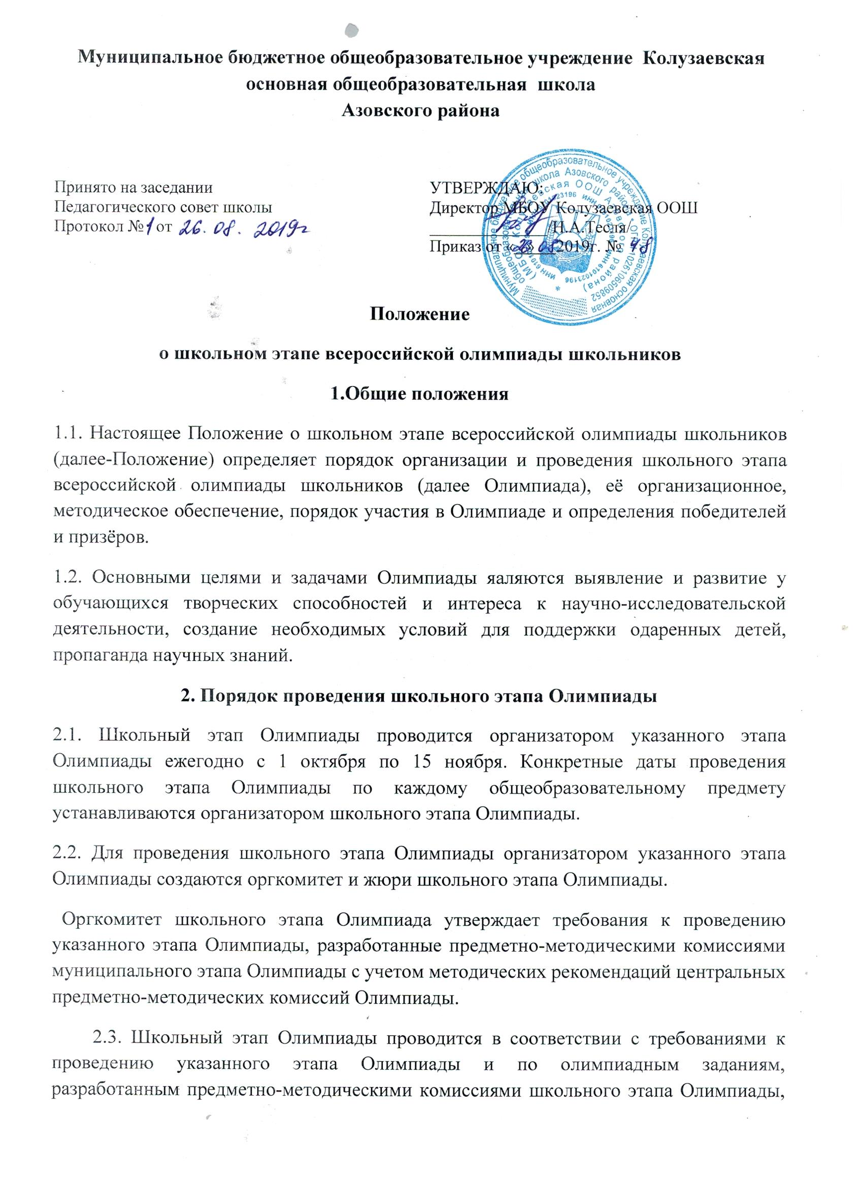

с учетом методических рекомендаций муниципальных предметно-методических комиссий Олимпиады.
2.4. В школьном этапе Олимпиады по каждому общеобразовательному предмету принимают участие обучающиеся 5 - 9 классов образовательной организации.
2.5. Участники школьного этапа Олимпиады, набравшие наибольшее количество баллов, признаются победителями школьного этапа Олимпиады при условии, что количество набранных ими баллов превышает половину максимально возможных баллов.
В случае, когда победители не определены, в школьном этапе Олимпиады определяются только призеры.
2.6. Количество призеров школьного этапа Олимпиады по каждому общеобразовательному предмету определяется, исходя из квоты победителей и призеров, установленной организатором школьного этапа Олимпиады.
2.7. Призерами школьного этапа Олимпиады в пределах установленной квоты победителей и призеров признаются все участники школьного этапа Олимпиады, следующие в итоговой таблице за победителями.
В случае, когда у участника школьного этапа Олимпиады, определяемого в пределах установленной квоты в качестве призера, оказывается количество баллов такое же, как и у следующих за ним в итоговой таблице, решение по данному участнику и всем участникам, имеющим равное с ним количество баллов, определяется жюри школьного этапа Олимпиады.
2.8. Список победителей и призеров школьного этапа Олимпиады утверждается организатором школьного этапа Олимпиады.
2.9. Победители и призеры школьного этапа Олимпиады награждаются дипломами.
2.10. Из числа победителей и призеров школьного этапа Олимпиады учащиеся 7-9 классов направляются для участия в муниципальном этапе олимпиады, в том числе:
- победители школьного этапа Олимпиады текущего года, набравшие наибольшее количество баллов, составляющее более половины максимально возможных;
- призеры школьного этапа Олимпиады текущего учебного года, следующие в итоговой таблице за победителями, если набранные ими баллы составляют больше половины максимально возможных.
2.11. Право на участие в муниципальном этапе Олимпиады подтверждается приказом общеобразовательного учреждения.

